Что такое общение
«Самая большая роскошь – это роскошь
человеческого общения»
(А. Экзюпери)
1. Организационный момент
- Как вы думаете, о чём пойдёт речь на уроках общения, чем эти уроки могут быть полезны для вас и сегодня, и вашей будущей жизни?
Учащиеся высказывают свои предположения. Откорректировать и обобщить ответы.
- Как вы понимаете мысль Экзюпери? (Ответы ребят).
- Что такое общение? (Ответы ребят). Обратимся к словарю.
Общение – форма связи между людьми, взаимодействие, действие, совершаемое вместе, сообща. И если мы заглянем в толковый словарь В. Даля, то узнаем, что слово «общаться» означает быть заодно, с кем-либо знаться, дружиться, делиться сообща, давать кому-либо долю участия. Вот видите, как много синонимов в русском языке, как богат и разнообразен наш родной язык. Язык необходим, чтобы люди могли общаться.
2. Работа по теме
- Подумайте о том, как, с помощью каких средств происходит общение между людьми.
Подвести к мысли о том, что средства общения чаще всего бывают вербальными (словесными).
- Важно понимать, что слово оказывает огромное воздействие на человека: «Словом можно убить, словом можно спасти, словом можно войска за собой повести». Послушайте стихотворение В. Солоухина «Слово о словах».
Когда ты хочешь молвить слово,
Мой друг, подумай – не спеши,
Оно бывает то сурово,
То рождено теплом души.
Оно то жаворонком вьётся,
То медью траурной поёт.
Покуда слово сам не взвесишь,
Не выпускай его в полёт.
Им можно радости прибавить
И радость людям отравить.
Им можно лёд зимой расплавить
И камень в крошку раздолбить.
Оно одарит, иль ограбит,
Пусть ненароком, пусть шутя,
Подумай, как бы им не ранить
Того, кто слушает тебя.
Будь слову своему хозяин.
- Если в речи не хватает каких-то слов, она становится непонятной для слушателей. Такой пример приводит детская поэтесса А. Л. Барто в своём стихотворении «Сильное кино»:
Заранее, заранее всё было решено:
У школьников собрание, потом у них кино.
Домой придёт мой старший брат,
Он мне расскажет всё подряд,
Он объяснит мне что к чему,
А я большая! Я пойму.
И вот он начал свой рассказ:
- Они ползут, а он им – раз!
А тут как раз она ползла,
А он как даст ему со зла!
Они ей – раз! Она им – раз!
Он был с ней заодно…
Ух, сильное кино!
Нет, видно я ещё мала:
Я ничего не поняла.
- Почему же не поняла сестричка рассказ брата?
Обобщить: он пытается рассказать о фильме. О действиях героев, за которых он переживал. Пробует рассказать и не может – не хватает слов (вместо глаголов употребляет слова-заменители).
- А что ещё помогает ему передать содержание? (Жесты, мимика, интонация – это невербальные средства общения).
- Есть язык, состоящий из слов. А есть язык, состоящий из движений нашего тела. Тело человека выражает то, какой он сейчас: бодрый или усталый, весёлый или грустный, рассерженный или доброжелательный. Психологи считают, что чтение невербальных сигналов является важнейшим условием эффективного общения. Почему же невербальные сигналы так важны в общении?
• около 70% информации человек воспринимает именно по зрительному (визуальному) каналу;
• невербальные сигналы позволяют понять истинные чувства и мысли собеседника;
• наше отношение к собеседнику нередко формируется под влиянием первого впечатления, а оно, в свою очередь, является результатом воздействия невербальных факторов – походки, выражения лица, взгляда, манеры держаться, стиля одежды и т.д.
Огромное значение невербальных сигналов в общении подтверждается экспериментальными исследованиями, которые гласят, что слова (которым мы придаем такое большое значение) раскрывают лишь 7% смысла, 38% значения несут звуки и интонации и 55 % - позы и жесты.
- Хотите научиться языку без слов?

3. Практикум общения
- Выражение лица без слов рассказывает нам о чувствах и настроении человека. Этот язык лица называется мимикой.
Задание «Угадай эмоцию»
В течение 2-3 минут ребята по цепочке называют известные им эмоции.
Догадайтесь, какие настроения, эмоции выражают нарисованные лица. (Приложение 1)
- Речь могут заменять жесты. В каждом сообществе людей есть жесты, понятные всем. (Приложения 2.1 – 2.3).
- Рукопожатие выражает доброжелательные, дружеские отношения между людьми. (Приложение 2.1)
- Вот девочка без слов, жестами подзывает к себе малыша, и он прекрасно понимает язык её рук. (Приложение 2.2)
- Вот человек поднял приветственно руку. И этот жест нам понятен. (Приложение 2.3)
- Какие ещё общепринятые, понятные многим людям жесты вы знаете?
Задание «Угадай эмоцию» (Работа в парах)
- Догадайтесь, какое настроение, эмоциональное состояние передают жесты. Соедините чертой рисунки и походящие названия. (Приложение 3).
Упражнение «Изобрази пословицу»
Участники работают в командах по 3-4 человека. Они задумывают пословицу и изображают её с помощью жестов и мимики. Члены других команд должны угадать.
Пословицы должны быть известными. При затруднении предложить набор пословиц.
4. Итог занятия
- О чём же будут уроки общения?
- Что мы будем узнавать, чему учиться?

Мы будем учиться:
# глубже понимать себя и взаимоотношения (связи) с окружающим миром, с людьми;
# правильно слушать и разговаривать с собеседником;
# общаться с взрослыми и сверстниками так, чтобы добиваться успехов;
# управлять собой;
# воспитывать в себе такие качества, которые делают общение с тобой приятным для других людей и обоюдно полезным.

Литература:
1. Аржакаева Т. А., Вачков И. В., Попова А. Х. Психологическая азбука. Начальная школа. (Третий год обучения). /под ред. И. В. Вачкова – М.: Издательство «Ось-89», 2005.
2.Левинштейн М. М. Уроки общения в 5-6 классах. Методическое пособие к курсу «Мир общения». – Брянск: Издательство БГПУ, 1997.
3. Психологическая поддержка учащихся: развивающие занятия, игры, тренинги и упражнения / авт.-сост. Е. Д. Шваб, Н. П. Пудикова. – Волгоград: Учитель, 2008.
4. Шемшурина А. И. Этические диалоги с учениками 5-6 классов.– М.:Школа-Пресс,1998.(«Воспитание школьников». Библиотека журнала. Вып.4).

Приложение 1.1



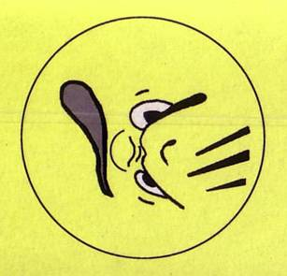

Приложение 1.2





Приложение 1.3

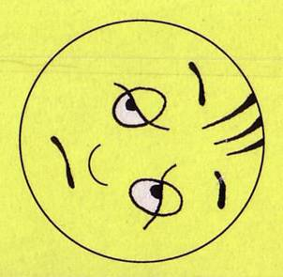



Приложение 1.4

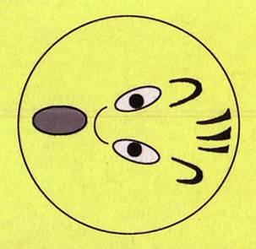

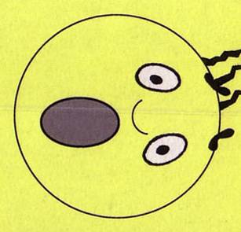

Приложение 1.5


Приложение 2.1
Приложение 2.2
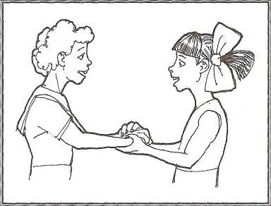
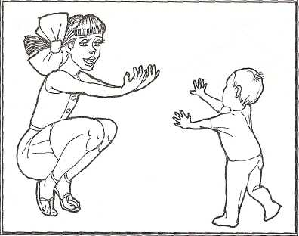

Приложение 2.3

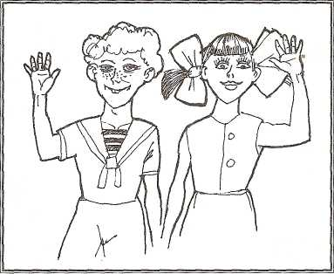

Приложение 3

